Mode
- Aus Deutschland kommen diese zwei berühmten Model. Kennst du ihre Namen?
1.......................... 2...............................
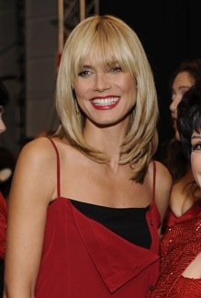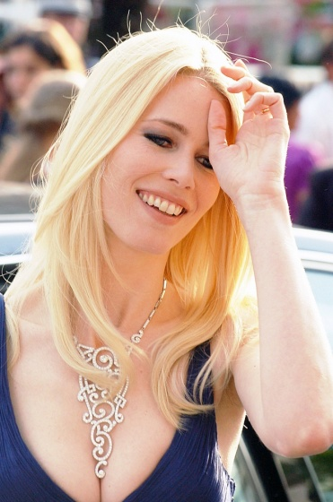
………………………………………………………… …………………………………………………..

- Kennst du diesen weltbekannten Modedesigner?
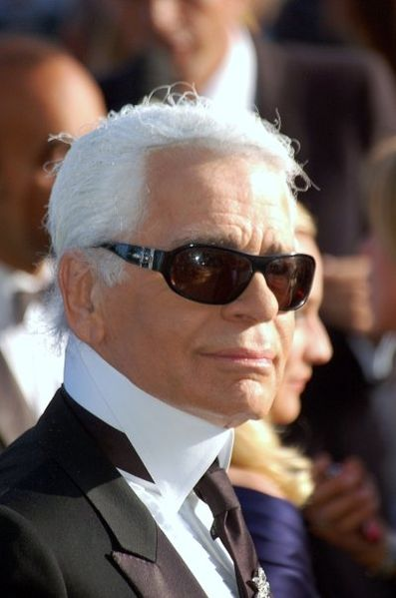
…………………………………………………………………………………

- Ließ den Text: Heidi Klum

Heidi Klum (* 1. Juni 1973 in Bergisch Gladbach) ist ein deutsch-US-amerikanisches Model und Moderatorin. Heidi Klums Vater Günther ist gelernter Chemiefacharbeiter und ehemaliger Produktionsleiter beim Parfümhersteller 4711, ihre Mutter Erna arbeitete früher als Friseurin. Klums Karriere begann 1992 mit ihrer Teilnahme am Wettbewerb Model ’92, in der Late-Night-Show Gottschalk Late Night. Bei diesem Wettbewerb setzte sich die damals 19-jährige Schülerin gegen 25.000 Konkurrentinnen durch. Sie gewann einen mit 300.000 US-Dollar dotierten Vertrag als Fotomodell für die Dauer von drei Jahren. Nach dem Abitur begann sie als Model arbeiten. Seit 1993 lebt Klum in den Vereinigten Staaten.
Der Durchbruch gelang ihr 1998 mit der Abbildung auf der Titelseite der Bademodenausgabe der US-amerikanischen Zeitschrift Sports Illustrated mit 55 Millionen Lesern. Sie arbeitete für die Unterwäschefirma Victoria’s Secret, außerdem erschien sie auf den Titelseiten von Zeitschriften wie Vogue oder Elle und wurde ein international gefragtes Model und Werbegesicht.
- Wo wurde Heidi Klum geboren?
- Was sind ihre Eltern von Beruf?
- Womit begann Heidis Karriere?
- Wie alt war sie am Anfang ihrer Karriere?
- Gegen wie viel Konkurrentinnen setzte sie sich durch?
- Wann begann sie als Model arbeiten?
- Seit wann lebt sie in den USA?
- Was passierte im Jahre 1998.
- Für welche berühmte Unterwäschefirma arbeitet sie?
- In welchen Zeitschriften erschien sie auf der Titelseite?
- Erkläre die grün gedruckten Wörter im Text:

- Ordne die Ereignisse in Heidis Leben: Privatleben
Seal und Heidi gaben seine Trennung bekannt
die Trennung, Scheidung mit Ric Pipino
sie brachte ihre erste Tochter zur Welt.
sie heiratete in Mexiko den britischen Sänger Seal.
Klum nahm neben der deutschen auch die US Staatsbürgerschaft an.
Klums Hochzeit mit dem 14 Jahre älteren Starfriseur Ric Pipino

1997 2003 4. Mai 2004 Am 10. Mai 2005 2008
22. Januar 2012
- Beschreibe das Bild:
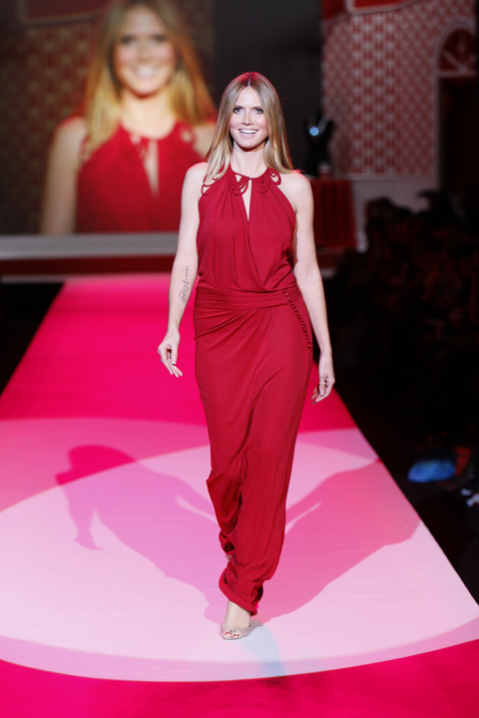

- Kennst du einige Fakten über die Model Claudia Schiffer?
Ergänze die Angaben im folgenden Steckbrief mit Hilfe der Internetseiten: http://de.wikipedia.org/wiki/Claudia_Schiffer
Steckbrief
Name
Alter
Geburtsort
Geburtsdatum
Geschwister
Welche Sprachen spricht Claudia?
Wie viel Kinder hat Claudia?
In welchen Filmen hat Claudia gespielt?
Was war ihr Berufswunsch?
Für welche Luxusmarken hat sie gemodelt?

výsledky:
1. Heidi Klum, Claudia Schiffer
2. Karl Lagerfeld
3.
- Wo wurde Heidi Klum geboren? in Bergisch Gladbach
- Was sind ihre Eltern von Beruf? Vater Günther ist gelernter Chemiefacharbeiter ,Mutter Erna arbeitete früher als Friseurin
- Womit begann Heidis Karriere? 1992 mit ihrer Teilnahme am Wettbewerb Model ’92
- Wie alt war sie am Anfang ihrer Karriere? 19
- Gegen wie viel Konkurrentinnen setzte sie sich durch? gegen 25.000 Konkurrentinnen
- Wann begann sie als Model arbeiten? Nach dem Abitur
- Seit wann lebt sie in den USA? Seit 1993
- Was passierte im Jahre 1998. Abbildung auf der Titelseite Zeitschrift Sports Illustrated
- Für welche berühmte Unterwäschefirma arbeitet sie? Victoria’s Secret
- In welchen Zeitschriften erschien sie auf der Titelseite? Vogue oder Elle

5.
Klums Hochzeit mit dem 14 Jahre älteren Starfriseur Ric Pipino 1997
folgte die Trennung, Scheidung mit Ric Pipino 2003
sie brachte ihre erste Tochter zur Welt. 4. Mai 2004
sie heiratete in Mexiko den britischen Sänger Seal. Am 10. Mai 2005
Klum nahm neben der deutschen auch die US-amerikanische Staatsbürgerschaft an. 2008
Seal und Heidi gaben seine Trennung bekannt22. Januar 2012

7.
Name | Claudia Schiffer, deutsches Model.
Alter | 43
Geburtsort | Rheinberg
Geburtsdatum | 25. August 1970
Geschwister | drei jüngeren Geschwistern
Welche Sprachen spricht Claudia? | Schiffer spricht Deutsch, Englisch und Französisch.
Wie viel Kinder hat Claudia? | drei
In welchen Filmen hat Claudia gespielt? | Film Black Out. Gegen jeden Verdacht (In Pursuit) Tatsächlich… Liebe (Love Actually)
Was war ihr Berufswunsch? | Anwältin in der Kanzlei ihres Vaters zu werden
Für welche Luxusmarken hat sie gemodelt? | Louis Vuitton, Dom Pérignon und Dolce & Gabbana tätig.

zdroje:

NEZNÁMÝ. wikipedia.de [online]. [cit. 30.5.2013]. Dostupný na WWW: http://commons.wikimedia.org/wiki/File:Heidi_Klum4crop.jpg
NEZNÁMÝ. wikipedia.de [online]. [cit. 30.5.2013]. Dostupný na WWW: http://upload.wikimedia.org/wikipedia/commons/2/27/Claudia_Schiffer_Cannes.jpg
NEZNÁMÝ. wikipedia.de [online]. [cit. 30.5.2013]. Dostupný na WWW: http://upload.wikimedia.org/wikipedia/commons/f/f4/Karl_Lagerfeld_Cannes.jpg
NEZNÁMÝ. wikipedia.de [online]. [cit. 30.5.2013]. Dostupný na WWW: http://de.wikipedia.org/wiki/Heidi_Klum
NEZNÁMÝ. wikipedia.de [online]. [cit. 30.5.2013]. Dostupný na WWW: http://upload.wikimedia.org/wikipedia/commons/3/3c/Heidi_Klum_in_John_Galliano.jpg

